Страница социального педагога

Социальный педагог — сотрудник школы, который создаёт условия для социального и профессионального саморазвития учащихся, организуя деятельность педагогов и родителей на основе принципов гуманизма, с учётом исторических и культурных традиций.
Андреева Мария Николаевна— социальный педагог нашей школы. Она оказывает помощь детям, родителям, педагогическому коллективу в решении конкретных проблем. Социальный педагог постоянно учится, ищет новые формы работы, занимается самоанализом своей деятельности.
Цель деятельности школьного социального педагога — создание благоприятных условий для личностного развития ребёнка (физического, социального, духовно – нравственного, интеллектуального), оказание ему комплексной социально – психолого – педагогической помощи в саморазвитии и самореализации в процессе социализации, а также защита ребенка (социальная, психолого - педагогическая, нравственная) в его жизненном пространстве. Формирование готовности к взрослой жизни начинается с первого класса и продолжается в течение всего обучения в школе, поэтому создание соответствующих условий – основная задача социальной работы социального педагога.
Основные задачи и обязанности школьного социального педагога:
1. Охрана и защита прав несовершеннолетних;
2. Изучение условий жизни и развития детей, планирование и анализ результативности социально – педагогической работы.
3. Профориентационная работа и трудоустройство обучающихся.
4. Социально – правовое просвещение учителей, обучающихся и их родителей, профилактика конфликтов, правонарушений и наркозависимости.
5. Работа с социально – неблагополучными семьями: малообеспеченными, многодетными, семьями «группы риска».
6. Решение проблем сиротства и опекунства.
7. Коррекция социальной и школьной дезадаптации.
Основные направления деятельности
Работа с учениками:
- Тематические беседы, занятия по правовому воспитанию, развитию положительных качеств личности, тренинги общения.
- Индивидуальные консультации.
- Профессиональная ориентация.
- Помощь в организации летнего трудоустройства несовершеннолетних и летнего отдыха слабо защищенной категории учащихся.
- Организация и проведение внеклассных мероприятий, направленных на развитие ценностного отношения к здоровому образу жизни.
Работа с учениками «группы риска»:
- Выявление учащихся, испытывающих те или иные проблемы, негативное влияние со стороны взрослых;
- Изучение личности учащихся, семейной ситуации развития, круга общения.
- Помощь ребёнку в устранении причин, негативно влияющих на его успеваемость и посещаемость ОУ.
- Составление картотеки и сводных таблиц на учащихся «группы риска».
- Помощь в организации занятости и отдыха учащихся в летний период.
- Контроль посещения школы, успеваемости и занятости.
- Профилактические мероприятия.
- Помощь в выборе дальнейшего образовательного маршрута.
- Вовлечение учащихся в кружки и секции.
Работа с родителями.
- Психолого- педагогическое просвещение.
- Привлечение родителей к активному участию в учебно – воспитательном процессе.
- Посещение семей в целях охраны жизни и здоровья учащихся.
- Коррекция семейных отношений.
- Индивидуальные беседы. Консультации
- Организация совместных мероприятий по распространению положительного опыта семейного воспитания, здорового образа жизни, профориентации.

В своей работе социальный педагог школы руководствуются:

1. Конституцией Российской Федерации.
2. Международным документом — Конвенцией ООН о правах ребенка.
3. Международным документом — Декларацией прав ребенка.
4. Федеральным Законом РФ об образовании.
5. Семейным кодекс Российской Федерации.
6. Федеральным Законом «Об основных гарантиях прав ребенка в РФ».
7. Федеральным Законом «Об основных системах профилактики безнадзорности и правонарушений несовершеннолетних».
8. Уставом школы.
9. Планом работы школы на текущий учебный год.
10. Школьными локальными актами.
11. Должностной инструкцией.

Итак, социальный педагог это:
- Посредник между ребенком и обществом, между семьей и школой;
- Эксперт в конфликтах ребенка со сверстниками и взрослыми;
- Защитник некоторых людей от дурного влияния родителей и каждого ребенка во всех случаях, когда он не может постоять за себя, когда родители не знают, не хотят, не умеют, просто отсутствуют;
- Духовный наставник молодых, неопытных, затрудняющихся в вопросах правильного общения с ребенком родителей; Общественный деятель и пропагандист всех законов, защищающих права и жизнь ребенка;
- Социальный терапевт, если вас и вашего ребенка обижают.

Уважаемые, родители!
Помните! Нахождение детей, не достигших возраста 16 лет, в ночное время (с 22.00 до 6.00) без сопровождения родителей (лиц, их заменяющих) в общественных местах:
- в скверах, парках, стадионах, улицах, дворах, спортивных и детских площадках;
- автомобильных дорогах, остановочных комплексах, автозаправочных станциях, автомойках, гаражах;
- на водных объектах (реках, озерах, водохранилищах, котлованах), пляжах, набережных;
- железнодорожных вокзалах, автовокзалах, учреждений культуры, образования, здравоохранения и спорта;
- в торговых точках, возле них; в развлекательных заведениях: кафе, рестораны, точки быстрого питания.
ЗАПРЕЩЕНО!

https://nra-russia.ru/
https://www.ya-roditel.ru/parents/ig/

ПОМОГИТЕ ДЕТЯМ НАВСЕГДА УСВОИТЬ ЭТИ ПРАВИЛА!

Если спрашивают, как найти улицу, надо объяснить, как дойти, но ни в коем случае не провожать.
Идя вдоль дороги, выбирай маршрут так, чтобы идти навстречу транспорту.
Не голосуй на дороге и не отвечай на предложение подвезти или на просьбу показать, как проехать туда – то. Ни в коем случае не садись в машину, чтобы показать дорогу.
Не ходи в отдалённые и безлюдные места.
С малознакомыми людьми и на большой вечеринке надо всегда оставаться трезвой. Держись вместе с близкими друзьями или поближе к хорошим знакомым.
Если вы знаете, что ребёнок соседей подвергается насилию, избиению со стороны родителей, немедленно сообщите об этом в полицию.

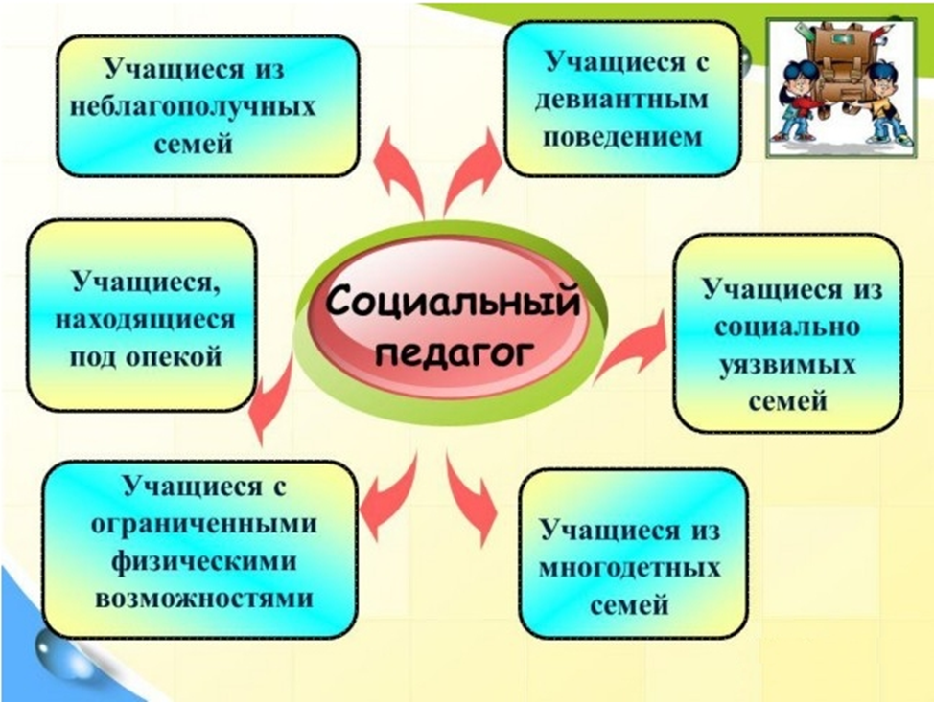

КЛЯТВА СОЦИАЛЬНОГО ПЕДАГОГА.
Я социальный педагог перед своими товарищами торжественно клянусь:
Беззаветно любить избранную профессию.
Клянусь!
Достойно нести звание «российского педагога».
Клянусь!
Вступив на путь социально-педагогической деятельности применять во благо все то, чему меня научили педагоги.
Клянусь!
Неотступно следовать общечеловеческим законам, соблюдая интересы и права ребёнка.
Клянусь!
Оказывая помощь тем, кто идет ко мне, я не допущу, чтобы то, что я узнал о человеке, обернулось против него.
Клянусь!
Всегда помнить, что в моих руках судьба ребёнка.
Клянусь!
Не позорить свою профессию некомпетентностью, непорядочностью, равнодушием и стяжательством.
Клянусь!
И пусть удача сопутствует мне в моем искреннем стремлении: помочь ребёнку в трудные минуты его постепенного взросления .
Клянусь!

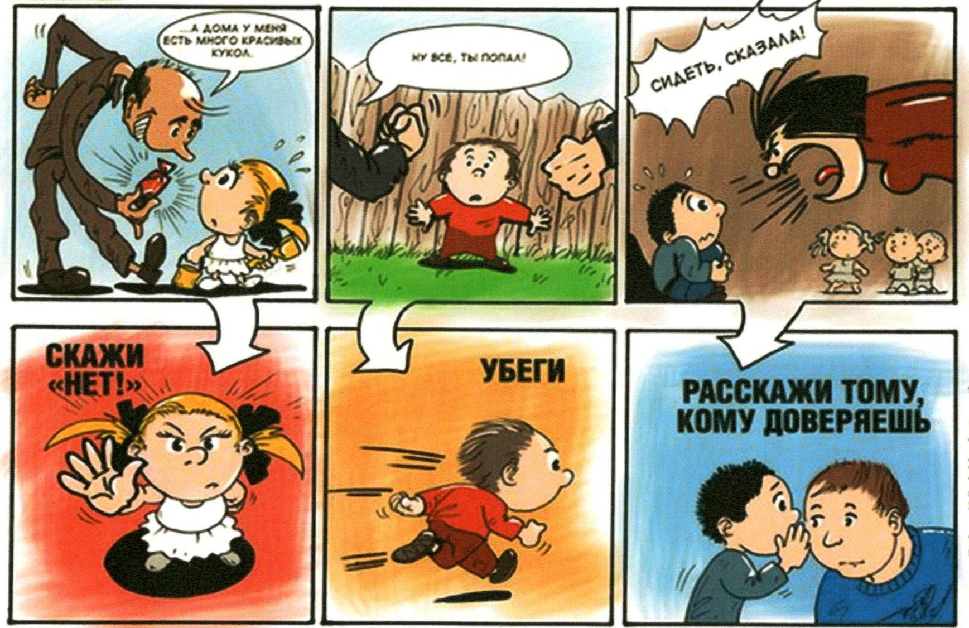



https://telefon-doveria.ru/

